021Afr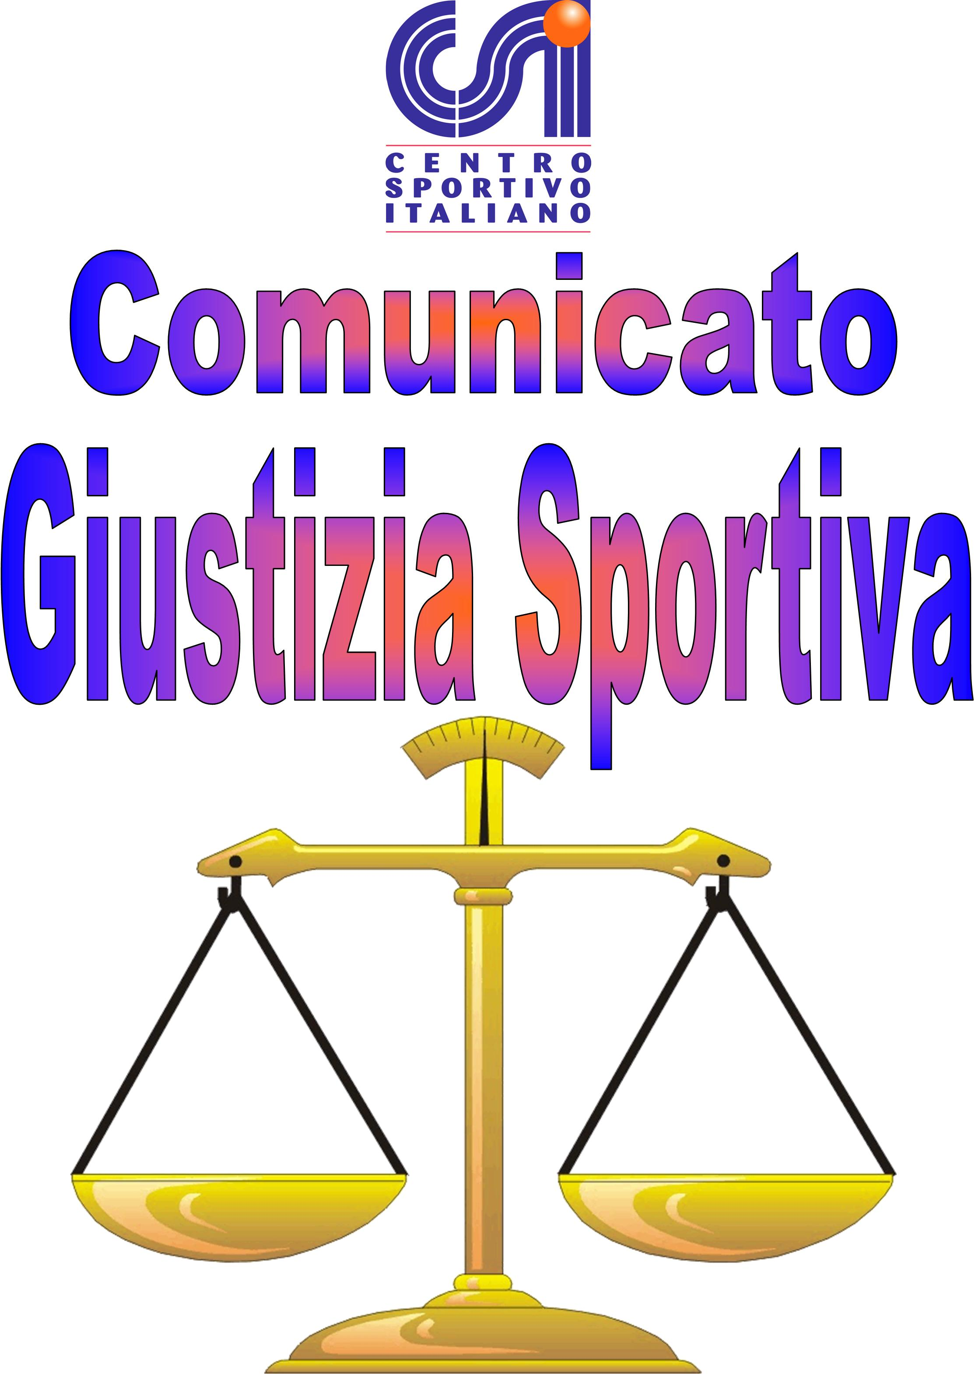

Comunicato Ufficiale nr. 05 – DATA 16 – 10 - 2017
Calcio a 5 Terni League
RISULTATI CALCIO A 5

SERIE A

093A | Arcistufo F.C – Tranneusai F.C | 6 - 9
094A | Black Hats – Acqua & Sapone F.C | 5 - 4 | V.P.D
096A | Papa Boys – Real Cafè Noir | 11 - 8
106A | F.C La Dolce Vita – A.S.D Real Terni | 2 - 3 | V.P.D

PROVVEDIMENTI DISCIPLINARI CALCIO A 5 SERIE A

CARTELLINO AZZURRO
Nominativo: Società

GIOCATORI AMMONITI
Nominativo: Società
Matteo Laudi F.C La Dolce Vita
Manuel Fiorini A.S.D Real Terni
Francesco Manetti Black Hats
Michael Gaggia Acqua & Sapone

GIOCATORI ESPULSI
Nominativo: turni di squalifica Società
Jaopo Rosati 1 Acqua & Sapone
( Somma Di Ammonizioni ).

SERIE B

099BA | Seleccion Albiceleste – Nuova Sanitaria | 2 - 10
100BA | You Pont – Real Fravì Amelia | 5 - 4
101BA | A.C Pikkia – Ares ca5 | 3 - 7 | V.P.D
102BB | West Tern – Liverpolli F.C | 3 - 1 | V.P.D
103BA | A.A Voodoo People – New Team | 1 - 4
104BB | Al Villaglori – Leicesterni City F.C | 9 - 1
108BB | Intersport Conad Arca - Kospea | 5 - 6 | V.P.D
109BB | White Devils – Time Out Futsal | 13 - 1

PROVVEDIMENTI DISCIPLINARI CALCIO A 5 SERIE B

CARTELLINO AZZURRO
Nominativo: Società

GIOCATORI AMMONITI
Nominativo: Società
Giuseppe Florio West Tern
Lorenzo Calzoni Kospea
Alessandro Rossi Kospea
Simone Troiani A.C Pikkia

GIOCATORI ESPULSI
Nominativo: turni di squalifica Società
Andrea Pelini 1 Mese (Fino al 16/11/17) Kospea
( Vie di fatto nei confronti di altro tesserato ).

Gaetano Medici 1 Mese (Fino al 16/11/17) Kospea
( Vie di fatto nei confronti di altro tesserato ).

Alessandro Proietti 3 Intersport Conad Arca
( Vie di fatto o tentate vie di fatto attenuate da provocazioni verso altro tesserato ).

Claudio Sabbatucci 2 Intersport Conad Arca
( Coinvolgimento in aspetti di rissa o Fomentazione di essa ).

SERIE C

089CC | Arnold's – F.C – F.C Rosko | 4 - 0
090CA | A.S.D Castrum - Kantuccio | 9 - 1
091CB | A.S Gambaletta – Borus Snai | 3 - 2
092CB | Ternana Soccorso C5 – New Terni United | 11 - 16
095CA | Piediluco F.C - Panzathinaikos | 11 - 1
097CA | Anonymous Team - AppGear | 2 - 8
098CC | Cosmopolitan - Desperados | 0 - 6
105CA | S.T.A.S – PetStore Conad | 0 - 6 | V.P.D
107CC | Old City F.C – F.P.P. Casali | 6 - 4 | V.P.D
110CB | B.B Milf – Falsi Invalidi | 3 - 3

PROVVEDIMENTI DISCIPLINARI CALCIO A 5 SERIE C

CARTELLINO AZZURRO
Nominativo: Società

GIOCATORI AMMONITI
Nominativo: Società
Gabriele Leonardi Old City
Riccardo Piersantelli PetStore Conad
Alessandro Riccini PetStore Conad

GIOCATORI ESPULSI
Nominativo: turni di squalifica Società
.

Comunicato Ufficiale nr. 05 – DATA 16 – 10 – 2017
Calcio a 7 Terni League
RISULTATI CALCIO A 7

SERIE A

052A | Clinica Iphone AxN – Asppico Calcio | Rinviata
055A | F.C Lupi People – I Faggiani | 2 - 4 | V.P.D
056A | Drink Team – F.C La Dolce Vita | 3 - 2
057A | Centro Revisioni Rivo Triola S.C – B.B Milf | 7 - 1

PROVVEDIMENTI DISCIPLINARI CALCIO A 7 SERIE A

CARTELLINO AZZURRO
Nominativo: Società

GIOCATORI AMMONITI
Nominativo: Società
Mattia Paparazzi F.C Lupi People
David Verticchio F.C Lupi People

GIOCATORI ESPULSI
Nominativo: turni di squalifica Società

SERIE B

051B | Torre Orsina Conad Arca – Pro Diletta 1991 | 3 - 6
053B | A.S Maroso – Leicesterni City F.C | 2 - 5 | V.P.D
058B | Carpenters – Gunners Figt | 6 - 2 | V.P.D
059B | West Tern – The Pirates | 9 - 3

PROVVEDIMENTI DISCIPLINARI CALCIO A 7 SERIE B

CARTELLINO AZZURRO
Nominativo: Società
Lorenc Shullani Leicesterni City F.C

GIOCATORI AMMONITI
Nominativo: Società
Marco Cianchetta Carpenters
Marco Campi Gunners Figt

GIOCATORI ESPULSI
Nominativo: turni di squalifica Società

SERIE C

049C | Edil Lama Colli Sul Velino – F.C Chedddici | 1 - 9
050C | The Muru Truck Service – Real Mentepazzi | 5 - 2
054C | Sparta F.C – P.C Collitto | 1 - 3
060C | Beverly Inps – Fravì Amelia | 2 - 5 | V.P.D

PROVVEDIMENTI DISCIPLINARI CALCIO A 8 SERIE C

CARTELLINO AZZURRO
Nominativo: Società

GIOCATORI AMMONITI
Nominativo: Società
Alagie Njie Fravì Amelia

GIOCATORI ESPULSI
Nominativo: turni di squalifica Società

N.B=
Si fa presente a tutte le società partecipanti alle varie competizioni calcistiche C.S.I che i documenti ufficiali vanno consegnati i maniera completa e conforme, il Giudice Sportivo provvederà nel caso contrario ad una sanzione la quale verrà commutata nella seguente maniera:
1 infrazione ( Richiamo Ufficiale )
2 infrazione ( Ammonizione )
3 infrazione ( Ammenda a carico della società; corrispondente alla somma di € 10,00 ).

Il Giudice sportivo

